# Міністерство освіти і науки України

Національний технічний університет України «Київський політехнічний інститут імені Ігоря Сікорського"

Факультет інформатики та обчислювальної техніки Кафедра інформатики та програмної інженерії

Звіт

з лабораторної роботи № 9 з дисципліни

«Основи програмування-1.

Базові конструкції»

«Багатовимірні масиви»

Варіант 05

Виконав студент ІП-11 Гіжицький Даниїл Олександрович

(шифр, прізвище, ім'я, по батькові)

Перевірив

( прізвище, ім'я, по батькові)

Київ 2021

Мета:



Постановка задачі: Отримуємо на вході від користувача два значення: текст для пошуку і кількість слів у слові, яку ми будемо шукати. Ділимо вхідний текст на окремі рядки, які стоять по різні боки від дільника (відступу між словами), і після цього через цикл порівнюємо початок слова з групою символів, яку ми отримали на вході. Якщо порівняння пройшло успішно, то інкрементуємо змінну result. Після закінчення ітерацій циклу виводимо значення result у консоль.

Математична модель:

|  |  |  |  |
| --- | --- | --- | --- |
| Номер змінної | Назва | Тип | Призначення |
| 1 | len | int | Користувацький ввід |
| 2 | input | String | Користувацький ввід |
| 3 | words | String[] | Користувацький ввід |
| 4 | result | String[] | Результат |

Написана програма на мові C++

#include <iostream>

#include <string>

using namespace std;

string* split(string, char); //функція що розділяє строку на слова

int getWordsCount(string, char); //обчислення кількості слів в строці

int main() {

string input;

getline(cin, input);

int len;

cin >> len;

string* words = split(input, ' '); //масив слів введених в строці

int wordsCount = getWordsCount(input, ' '); //кількість слів

string* result = new string[wordsCount]; //результат

int count = 0;

for (int i = 0; i < wordsCount; i++)

{

if (words[i].length() == len) {

result[count++] = words[i];

}

}

for (int i = 0; i < wordsCount; i++)

{

cout << result[i] << endl;

}

}

string* split(string input, char separ)

{

string input_editable = input;

string* words = new string[getWordsCount(input_editable, separ)];

string currWord = "";

int i = 0;

for (int inputIndex = 0; inputIndex < input_editable.length(); inputIndex++)

{

bool isLastChar = inputIndex == input_editable.length() - 1; //перевірка на кінець строки

bool isSepar = input[inputIndex] == separ; //перевірка на розділяючий символ

if (!isSepar)

{

currWord += input_editable[inputIndex];

}

if (isSepar || isLastChar)

{

if (currWord != "")

words[i++] = currWord;

currWord = "";

}

}

return words;

}

int getWordsCount(string input, char separ) {

int count = 1;

int lastChar = 0;

for (int i = 0; i < input.length(); i++)

{

if (input[i] != separ) {

if (i - lastChar > 1)

count++;

lastChar = i;

}

}

return count;

}

Результати роботи програми

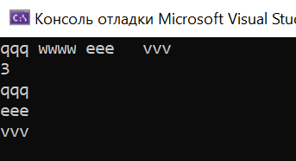

Написана програма на мові Python (заохочувальні бали)

inp = input()

a = int(input())

lis = []

for i in inp.split():

if (len(i) == a):

lis.append(i)

print(lis)

Результати роботи програми

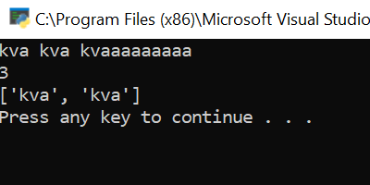

Висновок: В ході дослідження поставленої задачі, я придбав та відпрацював навички у роботі із рядками, і операціями, які можна проводити над цими рядками.